RESUELVE LOS SIGUIENTES EJERCICIOS USANDO MICROSOFT WORD.

- Utiliza tu imaginación para elaborar la siguiente historieta es decir inventa una historia con los personajes, el requisito es que sea una sola historia, sobre un tema, no varios. Rellena con un color diferente lo que dice cada personaje de la historia.

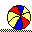 | 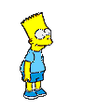
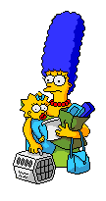 | 
 | 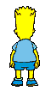
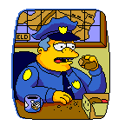 |   FIN

- Construye tu ficha autobiográfica. Se trata de elaborar un material en el programa Microsoft Word que retrate aspectos de tu vida de bebé, tu vida actual como niño o joven y la vida que imaginan para el futuro como adultos y después como ancianos.

Esta presentación debe ser socializada con tus compañeros si eres estudiante virtual debes colocarla en los foros y si eres semipresencial la compartirán en clase.

Esta ficha la deben elaborar siguiendo estas indicaciones

- En una tabla dividida en dos columnas debes elaborar tu ficha que estará dividida en cuatro etapas tal y como se muestra en el ejemplo que verás a continuación
- Cada fila deberá tener un color de RELLENO diferente, como lo puedes observar en el ejemplo
- Los cuatro títulos deben ser elaborados en la herramienta de Word llamada Word Art que se encuentra en la barra de herramientas de dibujo (es la A de color azul)
- Debes acompañar cada una de las 4 imágenes con una fotografía, muy bueno si puedes escasear una tuya de cuando eras bebe y de cómo eres ahora. Cada etapa debe tener una FOTO ya sea tuya o bajada de internet pero que sea la que te identifique.
- Lo que escribes al lado izquierdo de la tabla es las respuestas a las preguntas que se te plantean puedes escribir mas cosas de acuerdo con tu creatividad

Ojo, la creatividad es primordial, así que pon a volar tu imaginación ya que será lo que mas se tendrá en cuenta al momento de evaluarte.

